**Зоопарк, 25 июня 2016 г.**

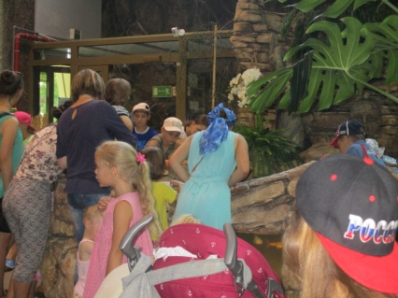

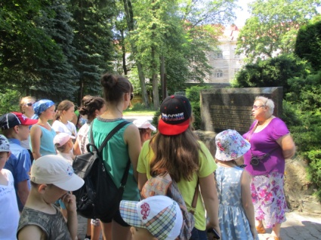

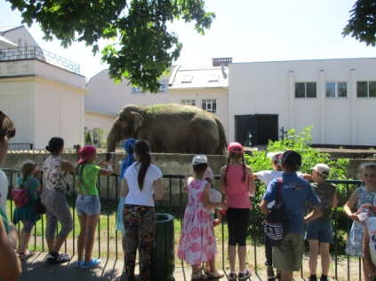

Поездка в зоопарк была запланирована заранее. Случилось так, что наша непредсказуемая калининградская погода преподнесла в этот день всем нам сюрприз - очень сильную жару, но даже это не испортило хорошее впечатление детей от экскурсии.

Влюбленная в свою работу женщина-экскурсовод смогла заинтересовать каждого из детей своим азартом, рассказывая о питомцах зоопарка, об их привычках. Дети обошли все уголки звериного ареала: тропический дом, террариум, обезьянник, аквариум и каждый вольер.

Ну и, конечно, ни один ребенок не смог бы устоять перед сладостями и аттракционами. Наши зоринцы не стали исключением. Они поели сладкую вату и мороженое, покатались на машинках и попрыгали на батуте.

И даже обед, состоящий из пайка, который детвора с утра самостоятельно загружала в автобус, на обратном пути никого не оставил равнодушным, так как был чем-то новым, тем, что не случается ежедневно.

Наши самоотверженные сопровождающие Сотченко Н.А. и Троценко И.Н., не побоявшиеся ответственности и жары, были как всегда внимательны и добры!